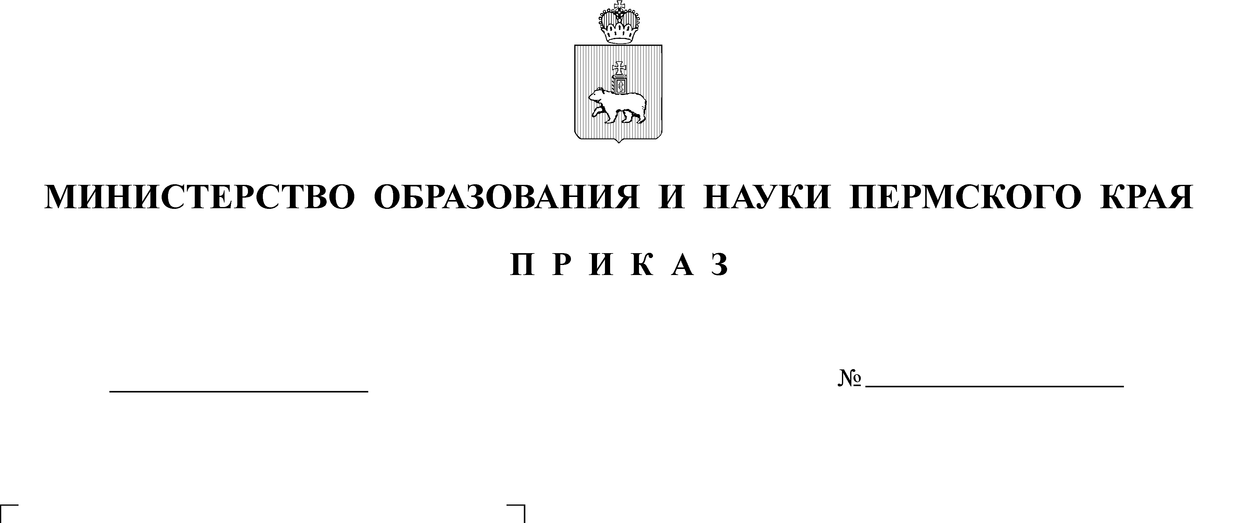

19.04.2017
СЭД-26-01-06-413

В соответствии с Порядком проведения государственной итоговой аттестации по образовательным программам основного общего образования, утвержденным приказом Министерства образования и науки Российской Федерации от 25 декабря 2013 г. №1394 (далее - Порядок),
ПРИКАЗЫВАЮ:

- С целью организации информирования участников государственной итоговой аттестации по образовательным программам основного общего образования (далее – ГИА) в Пермском крае в 2017 году региональному центру обработки информации (далее – РЦОИ) организовать работу по размещению результатов ГИА на закрытом сегменте официального сайта РЦОИ в день утверждения государственной экзаменационной комиссией Пермского края результатов ГИА по соответствующим учебным предметам
и обеспечить доступ образовательных организаций Пермского края
к вышеуказанному ресурсу в соответствии с прилагаемым графиком.
- Органам управления образованием муниципальных районов (городских округов) Пермского края обеспечить информирование участников ГИА о результатах ГИА в течение одного рабочего дня со дня размещения информации на сайте РЦОИ.
- Утвердить прилагаемые:
  - график обработки экзаменационных работ ГИА и размещения информации о результатах ГИА на территории Пермского края в 2017 году;
3.2. перечень мест подачи апелляций по проведению ГИА в Пермском крае в 2017 году.
- Руководителям органов управления образованием муниципальных районов (городских округов) Пермского края, образовательных учреждений довести данный приказ до сведения участников государственной итоговой аттестации по образовательным программам основного общего образования.
- Контроль за исполнением приказа возложить на заместителя министра образования и науки Пермского края Л.С.Сидорову.

Министр Р.А.Кассин

